NARRATIVAS AUTOBIOGRÁFICAS DE ESTUDANTES INDÍGENAS, QUILOMBOLAS E DE COMUNIDADES TRADICIONAIS

Onde o Rio Corre, Minha História Floresce: Narrativa de um Jovem Estudante Filho da Floresta Ribeirinha e Quilombola do Município de Moju-Pa.

Paulo Vitor Reis do Nascimento, Ensino Médio Quilombola – TQ Jambuaçu, paulovitornascimento2006@gmail.com

RESUMO

Meu nome é Paulo Vitor Reis do Nascimento. Sou jovem ribeirinho e quilombola. Moro as margens do rio Moju, próximo ao maior engenho já existente em nossa região: o engenho Jaguarari. Sou estudante do 3º ano do Ensino Médio Quilombola - EMQ. Estudo na escola São Sebastião da Ribeira, localizada na comunidade quilombola Oxóssi da Ribeira.
Minha história de vida é tecida em meio as águas, caminhos, memórias e encontros. É uma história que nasce entre o rio e a comunidade, entre aquilo que aprendi com os mais velhos e aquilo que venho descobrindo nas relações humanizadas na educação do EMQ. Ao longo da minha trajetória escolar, tenho participado de atividades, debates e ações voltadas para a juventude, buscando contribuir com as discussões e iniciativas desenvolvidas em minha comunidade.
Portanto, o objetivo desta narrativa autobiográfica é o de escrevivenciar minha trajetória educativa, evidenciando como o Ensino Médio Quilombola contribui para o fortalecimento da identidade e do pertencimento territorial, destacando as experiências vivenciadas na escola, na comunidade, na participação na COP30 e na Cúpula dos Povos. Escrever e compartilhar este relato, representa mais do que apresentar uma narrativa sobre experiência escolar. Representa a oportunidade e o exercício de fazer ecoar nossas vozes, que historicamente foram invisibilizadas.
Por muito tempo, caminhei pela escola sentindo que uma parte de mim ficava do lado de fora da sala de aula. Os livros falavam de outros lugares, outras histórias, outros modos de viver. Eu aprendia, fazia provas, estudava conteúdos importantes, mas muitas vezes não encontrava ali o rio que conheço, a comunidade onde cresci, as memórias dos meus mais velhos, os saberes que atravessam nossas casas e nossas famílias. Era como se a minha própria história tivesse sido esquecida nas páginas dos livros.
Então, um dia, a escola começou a mudar e, com ela, algo também mudou dentro de mim. No ano de 2025, a Coordenação das Associações Quilombolas do Território de Jambuaçu – BAMBAÊ, com muita luta conseguiu pressionar a Secretaria de Estado de Educação do Pará – SEDUC-PA a converter as turmas do Sistema Modular de Ensino – SOME para turmas de EMQ. O SOME funcionava com a maioria dos professores de fora das comunidades, que chegavam nas escolas nas terças feiras e iam embora nas quintas feiras. Uma grande parte desses professores não buscavam compreender o histórico de nossas comunidades; não valorizavam nossa identidade e nossa cultura; e o pior, reproduziam falas racistas sobre nossos modos de vida. Já o EMQ passou a funcionar com professores quilombolas e de nossas comunidades.
A chegada do EMQ à nossa comunidade abriu uma porta que antes parecia fechada. Pela primeira vez, comecei a me enxergar dentro do processo educativo. Não precisava deixar de ser quem sou para aprender. Pelo contrário, minha identidade ribeirinha e quilombola passou a ser parte daquilo que aprendemos, discutimos e construímos. A escola deixou de ser apenas um lugar onde se transmitiam conteúdos e passou a ser também um espaço onde nossa memória, nossa cultura, nossos conhecimentos e nossas lutas podiam ser valorizados (as).
Pela primeira vez, presenciei meus colegas se reconhecendo dentro do processo educativo, passaram a se autoafirmar e se autorreconhecer como quilombolas, ribeirinhos, extrativistas. A escola deixou de ser apenas um lugar de transmissão de conteúdos e passou a se tornar um espaço de valorização das identidades.
Essa transformação não aconteceu apenas nos materiais didáticos ou nos projetos desenvolvidos em sala de aula. Ela aconteceu principalmente na forma como passamos a nos enxergar. Percebemo que quando a escola reconhece e valoriza nossos saberes, nossas histórias, nossas experiências, e as nossas lutas, ela ajuda a fortalecer nossa autoestima, enquanto estudantes e ajuda a ampliar nossa compreensão do papel que devemos assumir na sociedade.
Foi através desse novo modelo de educação que atravessamos outros caminhos. Saímos do mito da caverna de Platão e passamos a desbravar o mundo. Em pouco tempo, tivemos a oportunidade de sair de nossas comunidades e partilhar experiências com pessoas do mundo todo. Participei do Encontro Nacional do Movimento pela soberania Popular na Mineração - MAM, da Cúpula dos Povos, da COP30 e do 46º Congresso da União Brasileira dos estudantes secundaristas - CONUBES. Para muitos de nós, estar em espaços como esses parecia algo distante, quase impossível. Mas eu estive lá. Quando me vi nesses espaços, compreendi que carregava comigo muito mais do que meu próprio nome. Carregava minha escola, minha comunidade, meu território e as vozes de tantos jovens quilombolas e ribeirinhos que, durante muito tempo, não tiveram oportunidade de serem ouvidos.
Nesses espaços, encontrei histórias de diferentes lugares e que se diferenciavam da minha, mas de alguma maneira, aquelas histórias também falavam de mim. Entre todas as experiências que vivi naquele período, uma delas me marcou de uma forma muito especial e continua presente em minhas reflexões até hoje.
Durante uma palestra na Cúpula dos Povos, uma liderança indígena compartilhou um relato de experiência do seu povo. Partilhou sobre um ritual ancestral realizado em sua aldeia quando nasce uma criança. Segundo essa liderança, quando a criança nascia, ela era apresentada primeiro à família, passando pelas mãos do pai, da mãe, dos avós, tios e em seguida à comunidade, sendo passada de mão em mão e levada até o rio, demarcando a chegada e o início de uma nova vida.
No entanto, ele explicou que esse ritual sagrado precisou ser interrompido, pois os rios começaram a ser contaminados por mercúrio. Com isso, os rios e consequentemente as crianças começaram a adoecer, em alguns casos chegaram a perder suas vidas. Uma tradição que atravessava gerações precisou ser suspensa pela ganância do ser humano.
Enquanto escutava aquela história, senti o peso de uma tristeza que não era somente minha. Pensei no rio que atravessa minha própria vida. Pensei que um rio não é apenas água correndo entre suas margens. Um rio guarda caminhos, alimenta famílias, ensina, conduz histórias e carrega memórias. O rio faz parte da nossa existência. E quando ele adoece, não adoece somente a natureza. Adoecem os costumes, os conhecimentos, as tradições, as pessoas e os sonhos de quem vive às suas margens.
Sai daquela experiência diferente de quando cheguei. Sai entendendo que aprender também é ampliar os horizontes sem perder as raízes. Compreendendo que outros espaços também são educativos. Muitas das vezes, mais do que a própria sala de aula. Depois de ouvir este relato continuei refletindo e conversando com alguns dos meus professores e com as/os outras (os) colegas sobre o compromisso que devemos ter com as comunidades as quais fazemos parte. Mais do que adquirir conhecimentos com aquela liderança indígena, sai daquele espaço convicto de que a educação é uma ferramenta de transformação, resistência e esperança.
Com a chegada do EMQ, nossos professores sempre nos estimularam a compreender e reconhecer outros espaços educativos. Por isso, quando penso a educação hoje já não consigo separá-la das minhas vivências. A educação está na escola, mas também está no rio. Está na sala de aula, mas também está na roda de conversa com os mais velhos. Está nos livros, mas também está nas mãos de quem pesca, de quem planta, de quem produz a farinha, de quem apanha o açaí, de quem conta histórias e guarda na memória aquilo que não está escrito.
Outra experiencia vivenciada, foi nossa participação na COP 30. O professor John recebeu o convite para partilhar suas experiências no painel da UEPA, no pavilhão da Green Zone, que tinha como tema: Saberes e resistência, luta por água limpa e defesa de territórios na Amazônia profunda. Foi então que ele nos convidou para apresentar com ele o resultado do nosso projeto “Mapeamento Colaborativo das Queimadas nas Comunidades dos Estudantes do EMQ”, que já estávamos construindo há um tempo.
O projeto consistia em identificar, numa cartografia: nossas casas, nossas propriedades produtivas, a escola, igrejas e os locais de queimadas, bem como a quantidade de hectares ou tarefas de área queimadas no ano de 2024. É importante ressaltar que o município de Moju, foi o segundo município a nível nacional com mais focos de queimadas em novembro de 2024, segundo o Map Biomas (2024), totalizando 54.273 hectares de área queimada.
A partir deste mapeamento, o Aluno Thiago Barata, do 3º ano, técnico em programação, se comprometeu a desenvolver um protótipo de um aplicativo para mapear essas áreas, analisar a qualidade e umidade do ar, do solo, etc. A terceira etapa do projeto consistia em recuperar essas áreas com Projetos Agroflorestais, através dos Projetos Profissionais do Educando – PPE, uma espécie de Trabalho de Conclusão de Curso. O EMQ era integrado ao técnico em agroecologia, portanto, ao final do curso temos que entregar o PPE. Abaixo segue algumas imagens da apresentação do projeto na COP 30.

Imagem 1: Apresentação do projeto na Green Zone da COP 30
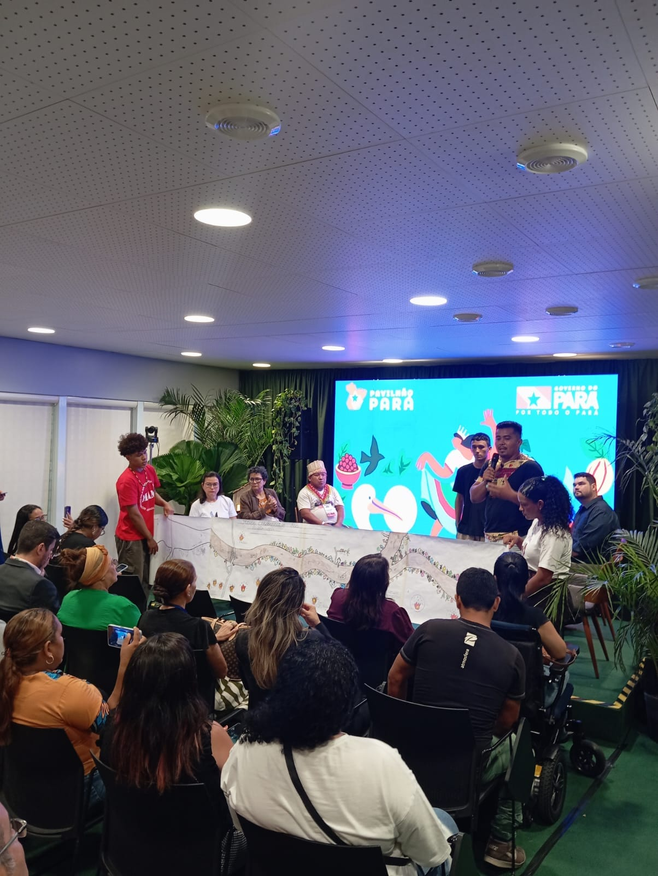
Fonte: Arquivos do Ensino Medio Quilombola – Ribeira (2025).

Essa experiência que me fizeram compreender que a ciência também pode nascer no chão dos nossos territórios. Aprender não significa abandonar nossas raízes. Aprender pode ser justamente fortalecê-las para crescer ainda mais. Por isso, acredito no Ensino Médio Quilombola. Acredito porque vivi sua transformação. Sei que ele representa mais do que uma modalidade de ensino. Ele representa a possibilidade da juventude se reconhecer e se envolver nas transformações de nossas realidades.
Por fim, espero que este relato contribua para ampliar o olhar sobre a importância do Ensino Médio Quilombola e para fortalecer a luta pela ampliação dessa experiência em outras comunidades quilombolas, ribeirinhas e indígenas. Que mais jovens tenham a oportunidade de reconhecer o valor de sua identidade, de sua cultura e de seus saberes. E que a educação continue sendo um instrumento de transformação, resistência, esperança e construção de futuros possíveis para as próximas gerações.

PALAVRAS-CHAVE: Ensino Médio Quilombola; Estudante Ribeirinho e Quilombola; Educação Escolar Quilombola.

REFERÊNCIAS

EVARISTO, Conceição. Da escrevivência e de outros sub-entendidos. In: DUARTE, Constância Lima; FONSECA, Maria Nazareth Soares (Org.). Ana Maria Gonçalves: a escrevivência e outras dobras da pele. Belo Horizonte: Mazza Edições, 2020. p. 29-35.

MapBiomas. Monitor do fogo. Novembro de 2024. Disponível em: https://brasil.mapbiomas.org/wp-content/uploads/sites/4/2024/12/11_Boletim_fogo_Novembro2024.pdf. Acesso em: 25 de julho de 2026.

